Offene Fragen
„Lohnzusatzkosten und Arbeitsproduktivität“
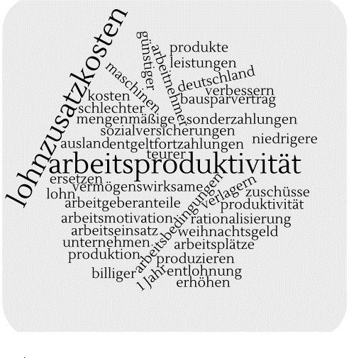
- Was versteht man unter „Lohnzusatz-kosten?
____________________________________
____________________________________
____________________________________
____________________________________
- Nennen Sie vier Lohnzusatzkosten des Arbeitgebers:
_____________________________________
_____________________________________
__________________________________________________________________________________________________________________________________________
_____________________________________________________________________
- Warum können hohe Lohnzusatzkosten dem wirtschaftlichen Erfolg eines Unternehmens schaden?
_____________________________________________________________________
__________________________________________________________________________________________________________________________________________
_____________________________________________________________________
- Was versteht man unter „Arbeitsproduktivität“? _____________________________________________________________________
__________________________________________________________________________________________________________________________________________
_____________________________________________________________________
- Welche der nachfolgenden Firmen weißt eine größere Arbeitsproduktivität auf? Belegen Sie Ihre Entscheidung anhand der für die Ermittlung der Arbeitsproduktivität anzuwendenden Formel:
Die Firma Selters beschäftigt 460 Mitarbeiter, die am Fließband Spezialschutzhüllen herstellen. Im Jahr 2021 wurden 34560 Spezialschutzhüllen produziert.
Die Firma Selters gründet aufgrund ihres großen Erfolges eine zweite Produktionsstätte, in der 286 Mitarbeiter jährlich 24590 Spezialschutzhüllen herstellen.
Welcher Standort weist eine größere Arbeitsproduktivität auf?
- Nennen Sie mindestens drei Möglichkeiten des Arbeitgebers, um die Arbeitsproduktivität zu erhöhen:
__________________________________________________________________________________________________________________________________________
_____________________________________________________________________
__________________________________________________________________________________________________________________________________________
_____________________________________________________________________

